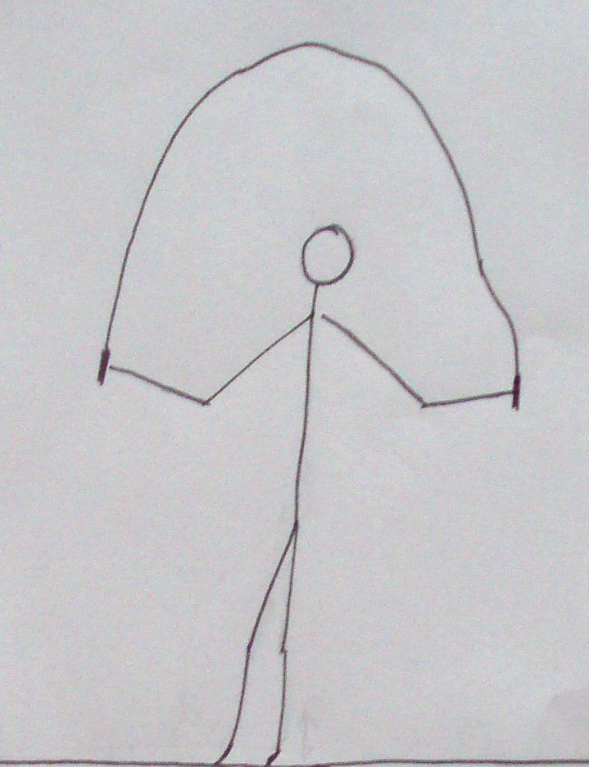
- Label the exercise:
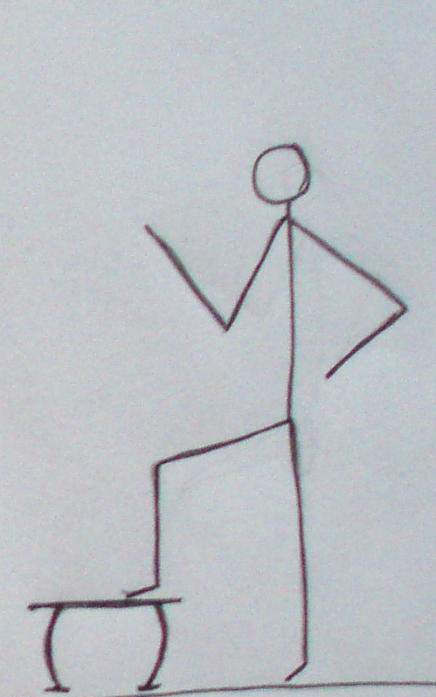
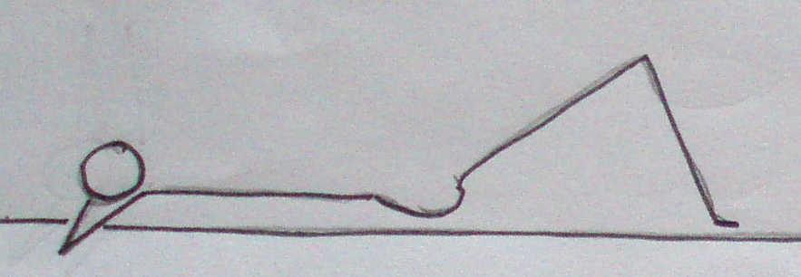

B).......................................

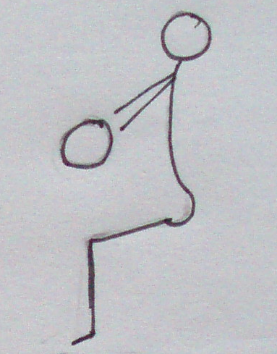
C)....................................

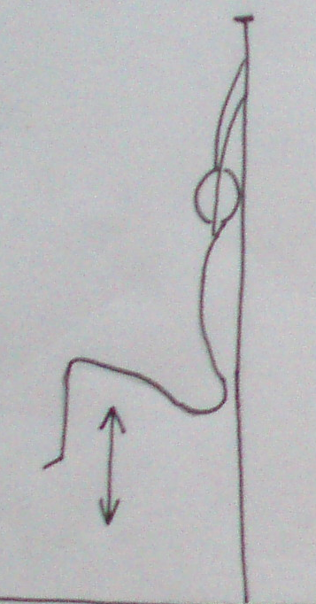
- ......................................

D) ........................................

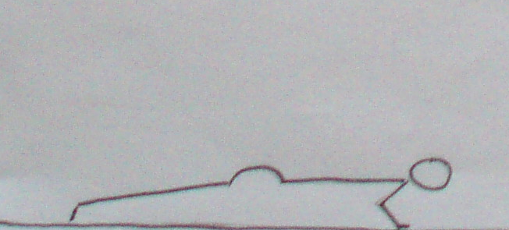
E) .............................................
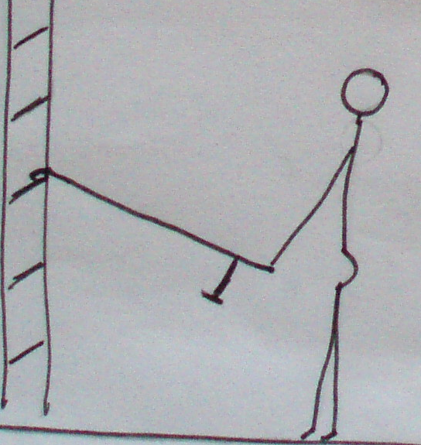

F) ...............................................

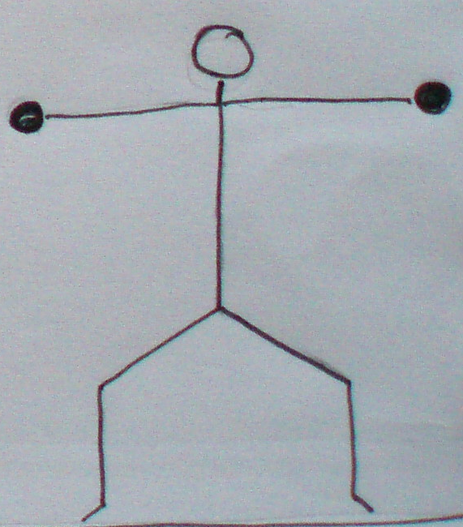
G) .......................................

H)......................................................

Leg raises Rope skipping Shoulder abduction Push-ups Bench lifts Squats with medicine ball Bench step-ups Sit-ups

- Přiřaď k jednotlivým cvikům svalové partie, které daný cvik posiluje především (jeden cvik může být i ve dvou kategoriích):
Lower body | Trunk | Upper body

- Doplň cviky do kruhového tréninku. Dodrž princip střídavého zatížení jednotlivých svalových partií.
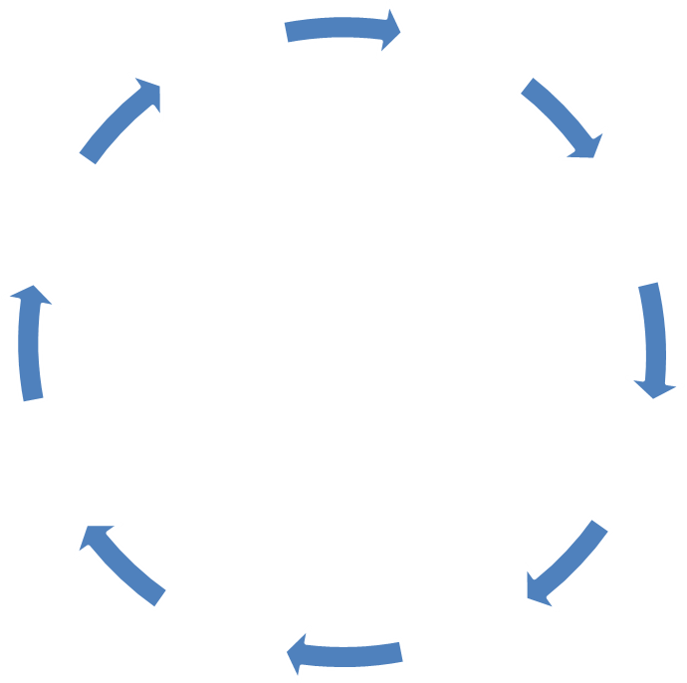
- Sestav vlastní kruhový trénink včetně doby zatížení a přestávek mezi cviky a udej počet jednotlivých kol (sérií).
Kritéria hodnocení:
Počet cviků: minimálně 6, maximálně 10 cviků.
Doba zatížení: minimálně 15 s, maximálně 45 s.
Střídání svalových partií.
Adekvátní odezva žáků na zátěž – při poctivém cvičení.

